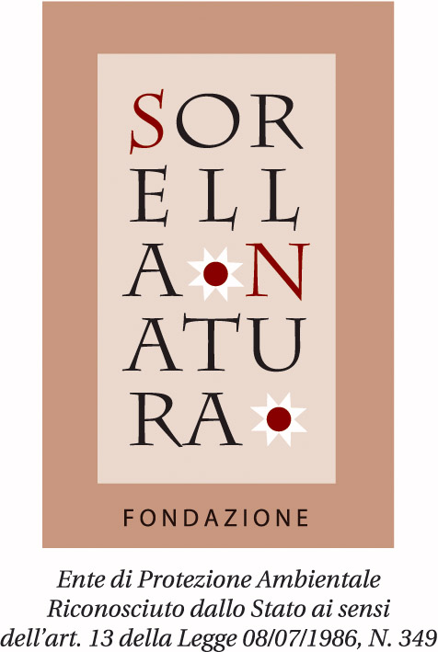
D. Min. Amb. 20.01.06 - G.U. 19.04.06
Protocollo d’Intesa con M.I.U.R. del 01.06.2007

Incontro annuale della Fondazione Sorella Natura
18 Febbraio - Hotel Il Cantico -via del Cottolengo 50 – Roma

Saranno presenti S. Em.za Rev.ma Cardinale Giovanni Battista Re - che festeggeremo per la prestigiosa nomina a Decano del Sacro Collegio Cardinalizio–; il Ministro degli Interni, dr.ssa Luciana Lamorgese ed molti altri amici (abbiamo superato le 60 iscrizioni), fra i quali: prefetto Maria Teresa Sempreviva; ambasciatore Pietro Sebastiani; avv.to dello stato Antonio Scino, Capo Dipartimento DIPE alla PCM; consigliere di stato Carlo Deodato, segretario generale CONSOB.

Programma:
ore 12.45 - Angelo Sanza: Saluto introduttivo
ore 12.55 - Pierlisa Di Felice: FSN per l’ Educazione Ambientale ore ore 13.05 - Umberto Laurenti: Regolamento delle Delegazioni di FSN
ore 13.15 - Mario Antonio Scino: Lo sviluppo sostenibile: il CIPESS
ore 13.25 - Massimo Golino: Siamo Tutti Guardie Ambientali
ore 13.35 - Roberto Leoni-Franco Cotana: Consuntivi e Programmi ore ore13.45 - Saluti del Cardinale Re e del Ministro Lamorgese
ore14.00 - Desco Francescano
ore15.00 - Francesco Alessandria Saluto di Commiato.

Fondazione SORELLA NATURA
06081 ASSISI - Palazzo del Capitano del Popolo - p.za del Comune 27 - - 3382204176
00186 Roma - via dei Prefetti 46 - e +39 0668301122
segreteria@sorellanatura.org - fondazionesorellanatura@pec.it - www.sorellanatura.org C.F. 94097080546

